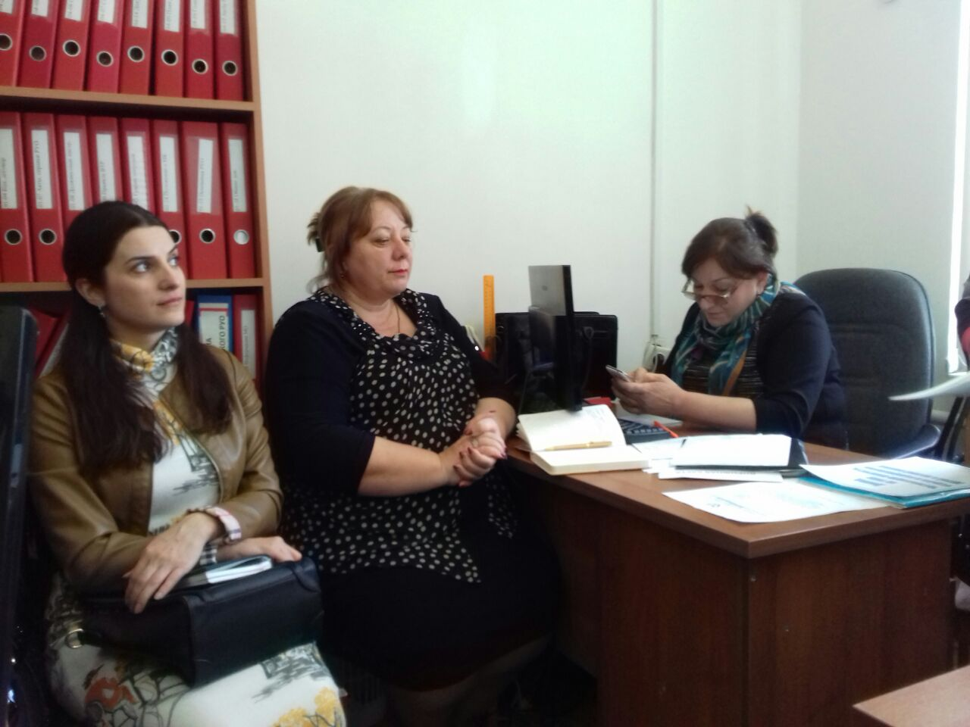
18 апреля 2018 года на базе МКУ «Отдел Образования» прошло совещание зам. директоров по ВР Основная тема совещания: «Организация занятости отдыха и оздоровления детей в летний период в Тарумовском районе. Совещание проводила методист по воспитательной работе Магомедова Айшат Тамировна.
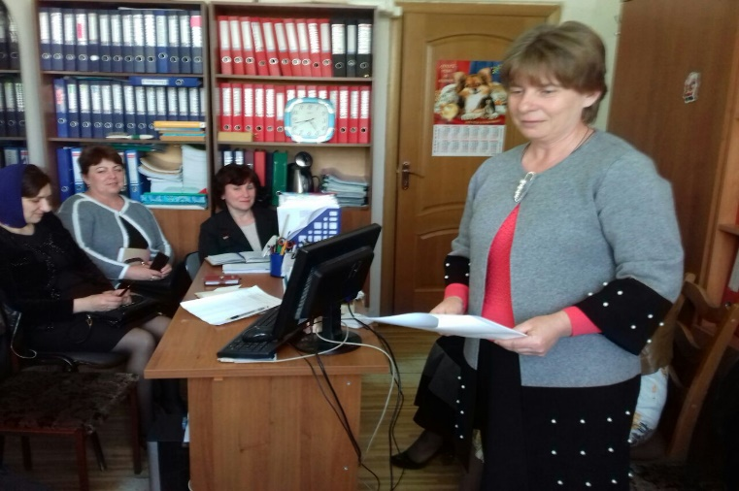
Одна из основных задач организации отдыха детей в летний период – предупреждение роста детской и подростковой преступности. Безнадзорности несовершеннолетних.
Особо пристальное внимание следует обратить на семьи находящихся в социальном неблагополучном положении.
Школам были предложены путевки в МДЦ «Артек» и ВДЦ» Орленок», а также В детские оздоровительные лагеря нашей республики.


